붙임 |  | K-MOOC 이용 가이드

※ https://www.youtube.com/watch?v=6aRen-ecNqM 참고
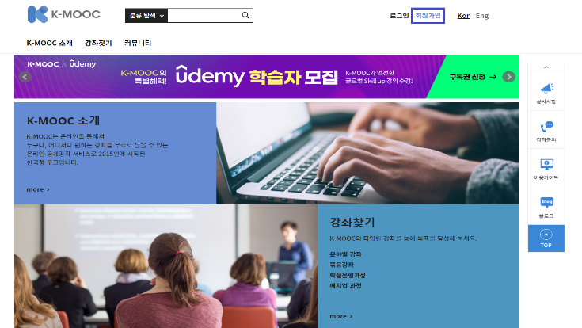 | 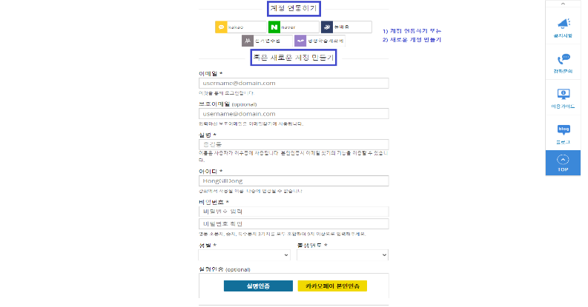
1. 회원가입 | 2. 계정 생성  ※ 메일 주소만으로도 가입 가능
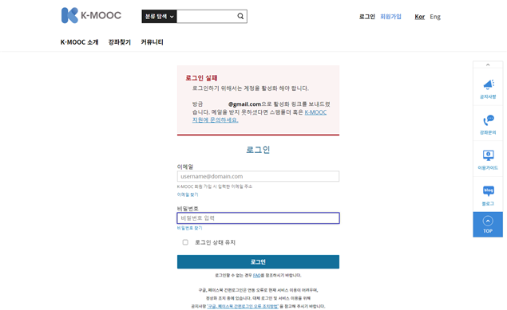 | 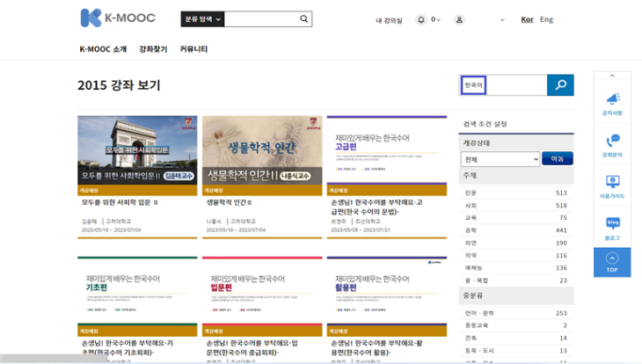
3. 계정 활성화  ※ 가입한 메일에서 활성화 링크 클릭 | 4. 강좌 찾기
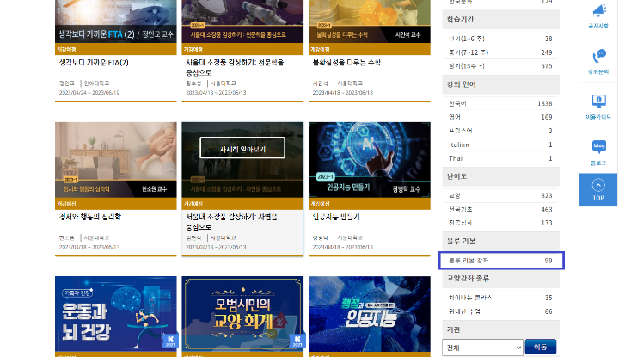 | 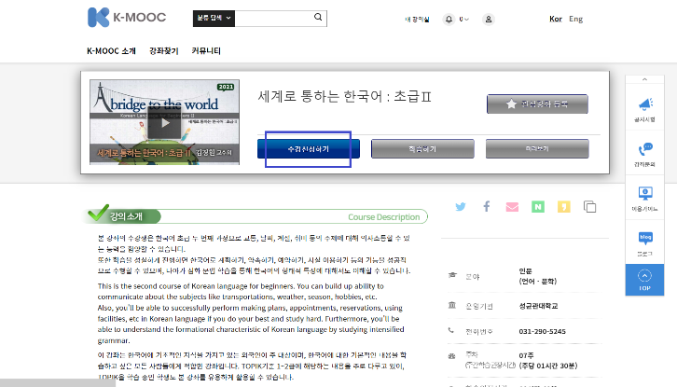
4-1. 블루리본 강좌 찾기  ※ 블루리본 강좌: 년도별 K-MOOC 우수강좌 | 5. 수강신청하기
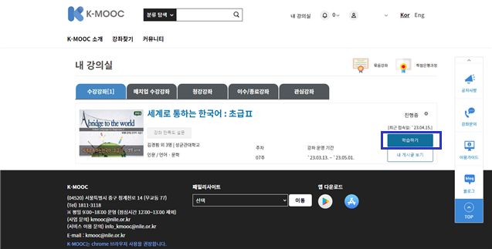 | 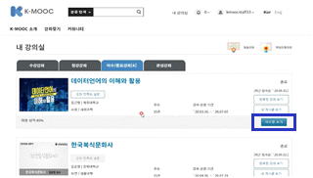
6. 내 강의실에서 학습하기 | 7. 이수증 발급  ※ 종강후 1~2주 후 〔내 강의실〕-〔이수/종료강좌〕에서 출력 가능

